フランスでの企画展 第12回「伝統と先端と～日本の地方の底力～」について

長野県営業局

Ⅰ 目的等
フランスにおいて、日本の地方に根付いた伝統産業技術にスポットを当て、現代の生 活にモダンに取り入れられている事例や、それらを製造する技術が他分野の先端産業に効果的に活かされている具体的モデルを展示し、日本の地方が持つ知られざる先端技術を効果的に発信するとともに、「衣食住」をテーマとした展示手法により、各地域の伝統産業工芸品のPR、テストマーケティングを効果的に行う。
なお、従来のパリ会場での実施に加え、地方展の開催による展示・販売も予定。

Ⅱ 事業概要
主 催：一般社団法人自治体国際化協会 パリ事業所
会 場：【パ リ】パリ日本文化会館
【地方展】会場調整中
会 期：【パ リ】令和６年11月５日（火）～23日（土）
【地方展】令和６年秋ごろ
テ ー マ：衣食住
出展対象：日本の地方自治体が選定した衣食住に関する伝統産業工芸品や伝統産業製造技術
来場対象：日本の伝統産業や文化に興味を持つフランス人等
実施内容：・伝統産業工芸品の展示・販売
・製造技術が利活用されている事例等の紹介
・伝統産業職人による企画イベント（希望がある場合）
負担経費：・出展品配送費用（搬送時の保険料に加え、関税および付加価値税等を含む）
・個別に出展品の説明パンフレット、パネル等を作成する場合の費用
・企画イベントを実施する場合は、伝統産業職人の渡航費、滞在費、企画イベ
ントで使用する設備・材料にかかる経費、通訳費等
注：出展者の自己負担となります（長野県の補助はありません）

Ⅲ その他
・企画イベントの実施は、展示販売への参加が条件となります。
・会場施設使用料、展示装飾及び出展期間における展示品保険加入料はクレアパリ事務所
（以下「パリ事務所」とします）が負担します。
・出展品と出展自治体写真付きで紹介したパンフレットをパリ事務所で作成します。
・会場での来場者への詳細な展示品説明のため、展示期間中は、フランス語が堪能な説明
員を配置します。

・出展希望が多数の場合は、パリ事務所にて企画コンセプト、会場の広さ等を考慮の上、
出展品を選定させていただく場合がございます。また、地方展の出展品についても、会
場の広さ等に応じて出展品を選定させていただく場合がございます。
・出展までの今後のスケジュールは下記のとおりです。現時点での予定ですので、多少前
後する可能性があることをご了承ください。また、搬送先や搬送期限につきましては、
別途お知らせいたします。

＜今後のスケジュール（予定）＞
時 期 |  | 内 容
R６ | ５月15日（水） | 長野県への「出展希望調査票」（様式１）  「企画イベント希望調査票（様式２）  上記資料の提出期限
 | ５月下旬 | 参加者の決定
 | ６月～７月 | 参加者との調整
 | 11月５日～11月23日 | 会期（パリ会場）
 | （会期調整中） | 会期（地方展）
※出展者の方と適宜連絡をとりながら進めてまいります。

Ⅳ 提出先等
様式「出展・販売品希望調査票」「企画イベンント希望調査票」につきましては、
令和６年５月15日（水）までに下記（長野県産業労働部営業局）まで提出してください。
提出後、到着確認のため必ず宮澤までお電話をいただきますようお願いいたします。

【申込書類の提出先・お問合せ先】
〒３８０－８５７０ 長野県長野市大字南長野字幅下６９２－２
長野県産業労働部営業局 販売流通促進担当 宮澤 宛
ＴＥＬ：０２６－２３５－７２４８ ＦＡＸ：０２６－２３５－７４９６
メール：eigyo@pref.nagano.lg.jp

Ⅴ よくある質問
Q1.会場にはどのような方がいらっしゃいますか。
A1【パリ会場】基本的にはパリ市民が来場します。会場はパリ日本文化会館になります
ので、日本に興味のある方がお越しになることが多いです。また、パリ日本文化会
館で開催されている生け花や茶道などの日本文化の教室に通われているフランス人
の方が多く見に来られます。会場はエッフェル塔の最寄り駅近くにあるため、世界
各国の観光客の方にも来場いただいています。
【地方展】会場が決定次第お伝えします。

Q2.出展・販売はしたいのですが、現時点で出展品が確定していません。応募は可能で
すか。
A2.応募は可能ですが、企画展に係る広報を行いますので、６月上旬を目途に出展品が
確定できるようご協力をお願いいたします。

Q3.販売なしで、展示のみ参加したいのですが可能ですか。
A3.これまでの来場者の要望及びテストマーケティングの事業趣旨も踏まえ、販売と展
示の両方の対応が可能な方に出展を限らせていただきます。

Q4.「伝統産業工芸品」や「伝統産業製造技術」について、国や県が指定したものであ
る必要がありますか。
A4.国や県の伝統産業工芸品としての指定は要件としておりません。そのため、国や県
が指定していないものも出展対象となります。

Q5.展示テーマの「衣食住」の食とはどのようなものを想定していますか。
A5.「調理器具や食器類のような食に関するプロダクト」を想定しており、食品に関しては出展の対象外となります。

Q6.出展品の輸送の流れについて教えてください。
A6.展示・販売品の搬送は、まず当方で指定する日本国内倉庫宛てに出展品を送っていただき、そこから一括してフランスへ発送します。また、企画展終了後の返送はこの逆でフランス→国内倉庫→各事業者となり、この日本―フランス間の往復にかかる輸送費や関税等は各事業者負担となります。経費の詳細についてはQ10をご覧ください。
※上記は昨年度の事例を基にした回答となり、今年度の事業については、今年度の委託事業者と調整の上で進めますので、一部内容が変更する可能性があります。

Q7.出展品が売れ残った場合はどうなりますか。
A7.売れ残った出展品は、原則として返送させていただきます。返送にかかる経費（輸送費等）は各事業者負担となります。

Q8.展示スペースについて、どのくらいの広さが割り当てられる予定ですか。
A8.出展自治体数や会場の広さ、レイアウト等によるため現時点で確定しておりませんが、概ね１自治体あたり約１㎡です。

Q9.出展のメリットは何ですか？
A9.海外販路開拓等についての支援ツールとしてお使いいただけます。
通常、海外見本市等に出展する場合は、輸送費以外に展示スペース購入費用、ブース装飾費用、説明員の確保、パンフレット、パネル作成等の費用が必要となります。当企画展においては、上記のうち多くの費用をクレアパリ事務所が負担するため、参加される事業者は、基本的に 下記Q10 に記載の費用負担で、展示・販売を実施することができます。また、出展品に対するお客様の反応及び実際の販売結果等のフィードバックも行いますので、今後の海外販路開拓等の取組みに活かしていただくことができます。自治体の単独事業と異なり、複数の自治体が事業に参加されることから、より多様なフィードバックを得ることができます。

Q10.事業者が負担する経費はどのようなものですか。
A10.以下のとおりです。
・日本⇔パリ間の輸送費（保険料含む）
・関税及び付加価値税等
・企画イベントを実施する場合は、伝統産業職人の渡航費・滞在費、企画イベントで使用する設備、材料にかかる経費、通訳費、フランス国内移動費等

Q11.担当者が現地に行く必要はありますか。
A11.ご担当者様がお越し頂く必要はありません。実施結果については、お客様の反応を含めて、事業報告書のかたちでフィードバックさせて頂きます。

Q12.企画イベントとはどういうものですか。
A12.パリ日本文化会館等の施設を使用し、職人による技能披露や伝統工芸品を使用した地域の食体験など、出展品に関係した企画イベントを想定しています。企画イベントの実施に係る費用については、事業者の負担となりますが、会場使用料、企画展全体の広報及び現地での参加者募集業務については、事業者の負担は発生しません。なお、本企画イベントに関して事業者負担による個別広報については、別途実施していただいて差支えございません。
過去に実施した企画イベントでは、各種報道機関に取り上げられた他、フランス人
参加者の積極的な質問などを通じてより深いテストマーケティングとなった、職人
のモチベーション向上につながったなどの評価をいただきました。
また、参加事業者の現地レップや関係事業者と連携して企画イベントを実施してい
ただくことも可能です。

Q13.企画イベントを希望する場合の注意事項はありますか。
A13.・企画イベントを有料で実施する場合、クレアパリ事務所が企画展の「展示・販売業務」を委託する事業者を通じて、参加料からフランスのTVA（消費税に相当）を差し引いた金額が各参加事業者に対して支払われます。
・企画イベントにフランス語が堪能な説明員の配置をお願いします。Q12に記載の とおり、フランス人参加者は職人等に対して、疑問点及び意見を積極的に発言します。これらに適切に対応できるスタッフの配置をお願いします。
・参加自治体数の都合等により、クレアパリ事務所において、実施する企画イベントを選定させていただく可能性があります。また過去に企画イベントを実施した事業者においては、過去の企画イベントと同じ内容にならないように工夫していただきますようお願いいたします。

【参考：過去の企画展の様子】
○第11回企画展の様子
（パリ会場）
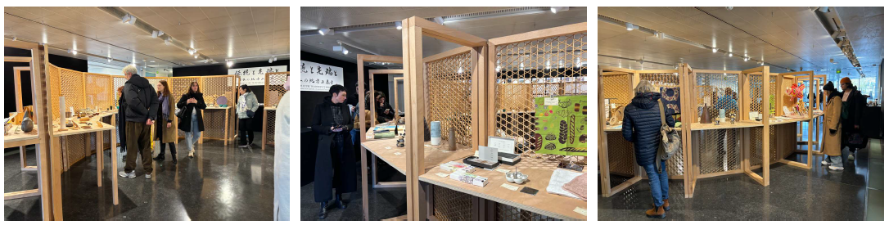

(ディジョン会場)
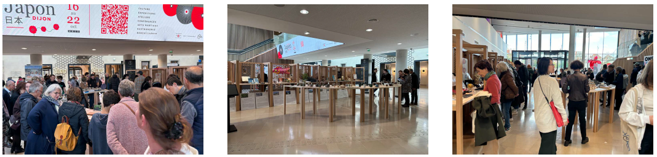

【長野県ブース】
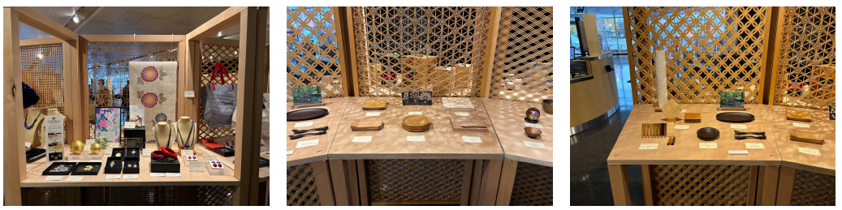
（パリ会場）

(ディジョン会場)
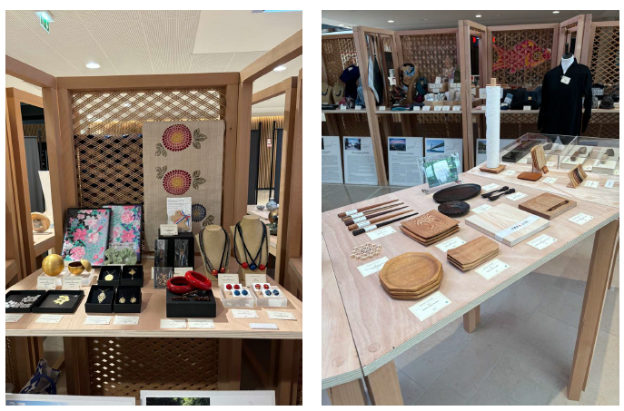

○第10回企画展の様子
（パリ会場）
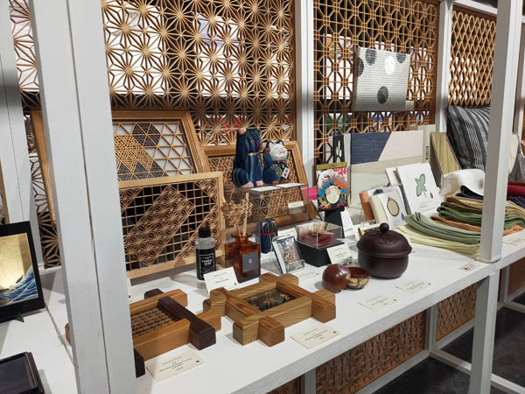
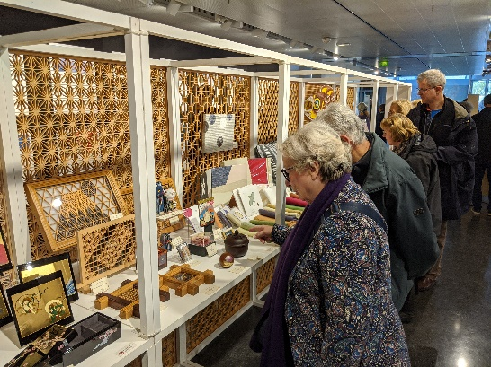

（モンペリエ会場）
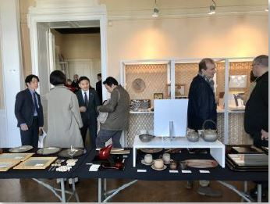
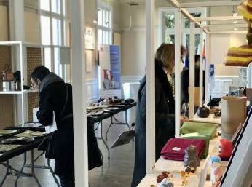

（リヨン会場）
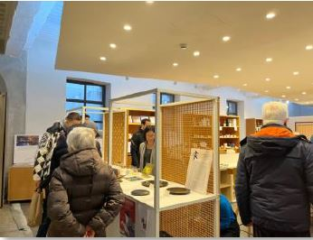
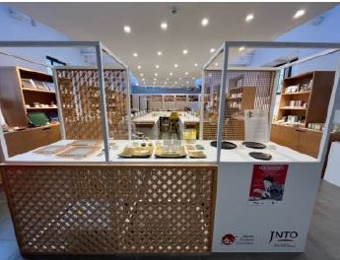

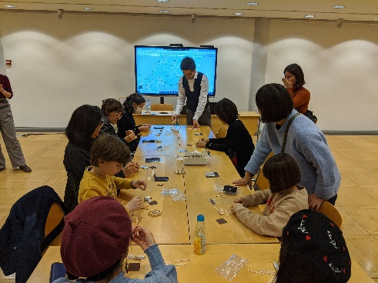
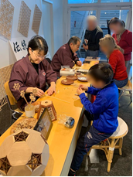
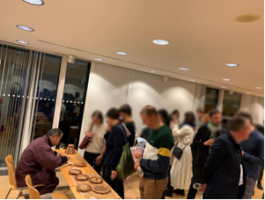
※企画イベントについては、過去に「信州組子細工」が出展したことがあります。

